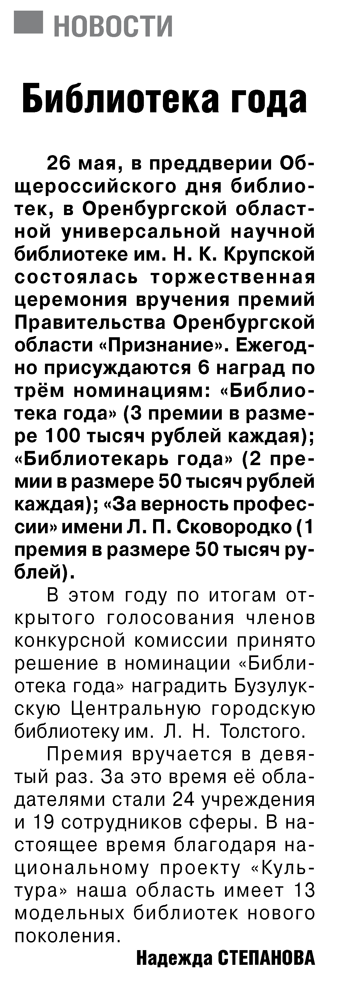

**Степанова Н. Библиотека года / Н. Степанова // Российская провинция. – 2022. – 28 мая. – С. 1.**